Уход за детьми-инвалидами требует особого наблюдения для распознавания психических и физических изменений и адекватной реакции на них.



**Личная гигиена и одевание в рамках видов активности и жизненных увлечений**

Вовлекать ребенка и родителей в проведение гигиенических процедур. По возможности, ребенок должен мыться сам. Индивидуальный подход при мытье и купании. Уход за ротовой полостью и зубами имеет большое значение именно у детей-инвалидов. Способ ухода за ротовой полостью и зубами зависит от состояния ребенка. Если возможно, ограничиться только руководством действиями ребенка. Подсказка: электрическая зубная щетка. Следить за появлением гипертрофии десен.

При одевании и раздевании помогать ребенку, но не следует недооценивать его возможности. Свободная и удобная одежда.

Предлагать подсобные средства, например:

* вместо маленьких пуговиц → большие и удобные пуговицы или липучки;
* вместо шнурков → липучки;
* вместо молнии прикрепить к замку молнии удобный помпон или ленту, липучки или большие пуговицы.

**Прием пищи и питье в рамках видов активности и жизненных увлечений**

Следить за сбалансированным, богатым клетчаткой питанием со сниженным количеством легкоусвояемых углеводов. Если ребенок питается исключительно кашеобразной пищей, не ограничиваться только детскими смесями, пудингами и сладкими блюдами. Хорошая альтернатива — измельчение нормальной пищи миксером. Контроль за калорийностью пищи. Обучение питанию попытаться постепенно перевести ребенка к самостоятельному приему пищи.

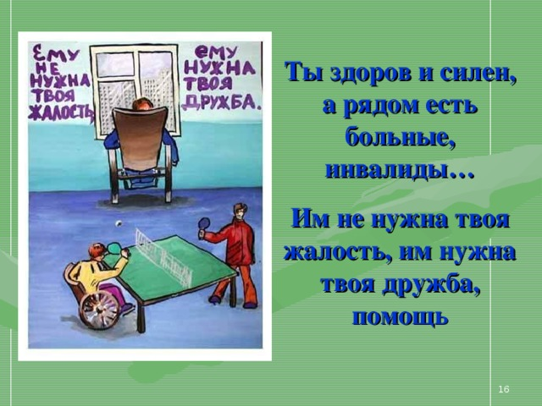

## Двигательная активность в рамках видов активности и жизненных увлечений

Ребенок-инвалид не должен весь день оставаться в постели. Активизация обеспечивает лучшее восприятие окружающего мира. Важно позволить ребенку принимать участие в его окружении, даже если это только пассивное участие.

Вне периодов отдыха не оставлять ребенка одного в комнате, выносить его в другие комнаты или в коридор.

Тесно сотрудничать с физиотерапевтами, так как они могут обучить ребенка и его родителей различным процессам движения и их координированию.

Вспомогательные средства для активизации: костыли, другие приспособления для ходьбы, инвалидное кресло.

## Отдых и сон в рамках видов активности и жизненных увлечений

У детей-инвалидов часто нарушен цикл бодрствования и сна (возможно, вследствие медикаментозного лечения). Учитывать привычки ребенка и «ритуал» при засыпании , окружение приспособить к потребностям ребенка (например, кроватная решетка, обитая мягким материалом для детей с приступами судорог, подсобные средства для укладывания, ночное освещение). Самостоятельные занятия в рамках видов активности и жизненных увлечений. Достаточно помещения и времени для игр.

Стимулировать органы чувств ребенка, например, использовать звуки, запахи, различные материалы.

Следить за потенциалом развития ребенка, разрабатывать его способности, насколько это возможно. Учитывать потребности ребенка при подготовке и завершении мероприятий по уходу, например, путем постепенного установления физического контакта.

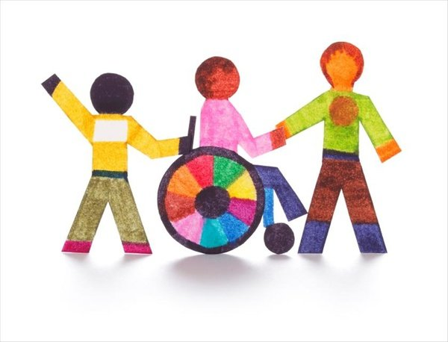

**Важно чтобы дети не чувствовали себя инвалидами …Это дети которым судьба послала сложные испытания…Только сочувствия мало , надо развивать возможности. Инвалидность не приговор, а лишь дополнительное препятствие в нашей жизни.**

Наш адрес: 347842, Ростовская обл., Каменский р-н, п. Чистоозерный , ул. Ленина д. 24, тел. 8 (86365)22618, 50086. Эл. почта :kamsk@bk.ru.

**Министерство труда и социального развития Ростовской области.**

**Государственное бюджетное учреждение социального обслуживания населения ростовской области « Реабилитационный центр для детей и подростков с ограниченными возможностями Каменского района »**

**Рекомендации по уходу за детьми инвалидами**

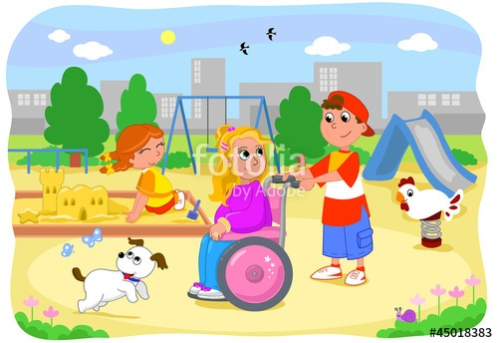

**п. Чистоозерный 2018г.**